Шагина Татьяна Степановна
Уткина Вера Евгеньевна
преподаватели краевого государственного
бюджетного профессионального образовательного
учреждения «Лесосибирский медицинский техникум»

ПОРТФОЛИО СТУДЕНТА КАК ФОРМА САМООЦЕНИВАНИЯ РЕЗУЛЬТАТОВ

Портфолио – это сборник (портфель, папка) образцов работ, дающих представление о возможностях автора портфолио.
Технология Портфолио внедряется с целью индивидуализации и дифференциации процесса обучения, проверки освоения общих и профессиональных компетенций, формирования мотивации на достижение определенных результатов в освоении основной профессиональной образовательной программы.

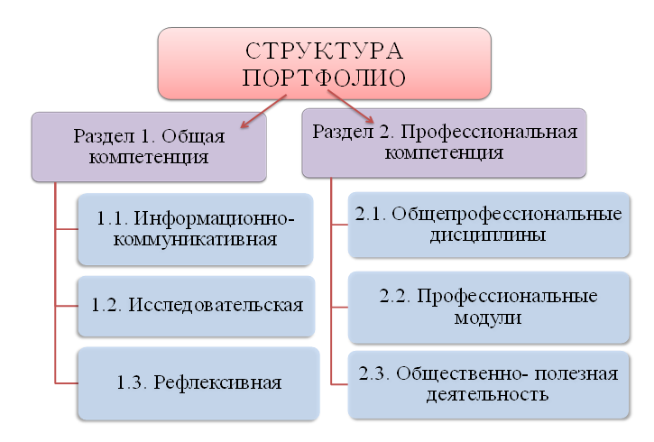

Портфолио студента КГБПОУ ЛМТ – это комплекс документов (грамоты, дипломы, сертификаты, копии приказов, фотодокументы и т.д.), отзывов и продуктов различных видов деятельности: как учебной (диагностические работы, оценочные листы, исследовательские, проектные работы, рефераты, результаты самостоятельной работы и т.д.), так и внеурочной (творческие работы, презентации, фотоматериалы).
Портфолио дополняет основные контрольно-оценочные средства, принятые в КГБПОУ ЛМТ и позволяет оценивать сформированность общих и профессиональных компетенций, уровень усвоения ПК и уровень всесторонней самореализации.
Портфолио создается в течение всего периода обучения в техникуме. Его формирование завершается вместе с завершением обучения.
Портфолио в дальнейшем может служить основой для составления резюме выпускника при поиске работы, при продолжении образования и др.
Цель Портфолио: представить значимые образовательные и иные достижения студента. Отследить его индивидуальный прогресс, динамику развития и личностного роста в широком образовательном контексте, продемонстрировать освоение общих и профессиональных компетенций, поддержать образовательную профессиональную активность студента и его самостоятельность.
Портфолио позволяет решать следующие задачи:
- Оценка эффективности саморазвития по результатам, материализованным продуктам, свидетельствам учебной и профессиональной, проектной деятельности;
- Поощрение активности и самостоятельности, расширение возможности для самореализации обучающихся;
- Отслеживание индивидуальных достижений студента; динамики развития профессионально-значимых качеств, успешности общих и профессиональных компетенций на основе накопления и систематизации документов, отзывов, работ, других свидетельств;
- Формирование и совершенствование учебной мотивации, мотивации достижений и мотивации на профессиональную деятельность;
- Формирование индивидуальной траектории развития студента;
- Развитие навыков рефлексивной и оценочной деятельности студентов;
- Совершенствование навыков целеполагания, планирования и организации собственной деятельности, проектирования профессионально-личностного саморазвития.
Участниками работы над портфолио являются студенты, преподаватели и кураторы. Одним из основных условий составления Портфолио является установка тесного сотрудничества между всеми участниками и четкое распределение обязанностей между ними.
Обязанности студента:
- Оформляет Портфолио в соответствии с принятой в КГБПОУ ЛМТ структурой.
- Аккуратно ежедневно и самостоятельно подбирает материал для Портфолио.
- Систематически пополняет соответствующие разделы материалами, отражающими успехи и достижения в учебной, производственной и внеучебной деятельности.
- Отвечает за достоверность представленных материалов.
При необходимости обращается за помощью к педагогическому коллективу.
Портфолио состоит из шести разделов:
1 раздел: Личные данные.
2 раздел: Успеваемость студента (средний балл успеваемости по дисциплинам и ПМ учебного плана (итог)).
3 раздел: Сведения о курсовой работе.
4 раздел: Освоение дополнительных образовательных программ.
5 раздел: Научно-исследовательская и издательская деятельность студента:
5.1. Участие в научно-практических конференциях.
5.2. Издательская деятельность.
6 раздел: Социальная активность студента:
6.1. Участие в работе органов студенческого самоуправления и молодежных общественных объединениях.
6.2. Спортивные достижения студентов.
6.3. Творческие достижения студентов.
6.4. Участие в волонтерском движении.
6.5. Участие в акциях.
Портфолио студента представляет собой отчет о результатах его обучения. При этом в качестве результатов рассматриваются как профессиональные достижения по выбранной специальности, так и не связанные с основной профессией достижения.
Студент в процессе создания портфолио осваивает основные методы «саморекламы», которые впоследствии будут полезны при написании резюме, при прохождении собеседовании при устройстве на работу и т. д.
Преподаватель может, имея в своем распоряжении резюме студентов, оценить наиболее перспективных студентов с целью составления рейтинга для определения потенциальных кандидатов к назначению повышенных стипендий, грантов и т. д. Следует отметить, что на основании портфолио можно получить оценку, учитывающую большее количество факторов, чем, анализируя средний балл студентов.
Потенциальный работодатель может определить круг студентов, которые могут быть привлечены к прохождению практики в период своего обучения в техникуме, а также студентов, которым после окончания техникума может быть сделано предложение о трудоустройстве.

